14.04.22 2-Б клас ЗаярнюкС.А. Дизайн і технологія  **Рух і час. Пташине гніздечко**

**Мета :** розвиток особистості дитини засобами предметно-перетворювальної діяльності, формування ключових та предметної проектно-технологічної компетентностей, необхідних для розв’язання життєвих проблем у взаємодії з іншими, культурного й національного самовираження.

Хід уроку

Ми будемо виготовляти об’ємну аплікацію за зразком зі ст. 86 альбома-посібника. На фото є послідовність вашої практичної роботи. Акуратно виріжте малюнок-основу зі ст.89 та шаблони зі ст.87 (фото 1).

**Інструктаж з ТБ при роботі з ножицями та клеєм**

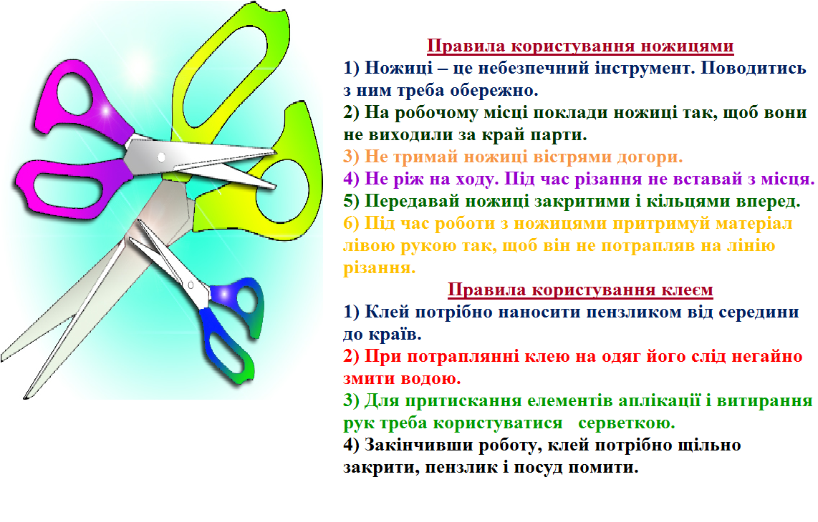

**Фізкультхвилинка**

[**https://www.youtube.com/watch?v=kNWwid8OAVM**](https://www.youtube.com/watch?v=kNWwid8OAVM)

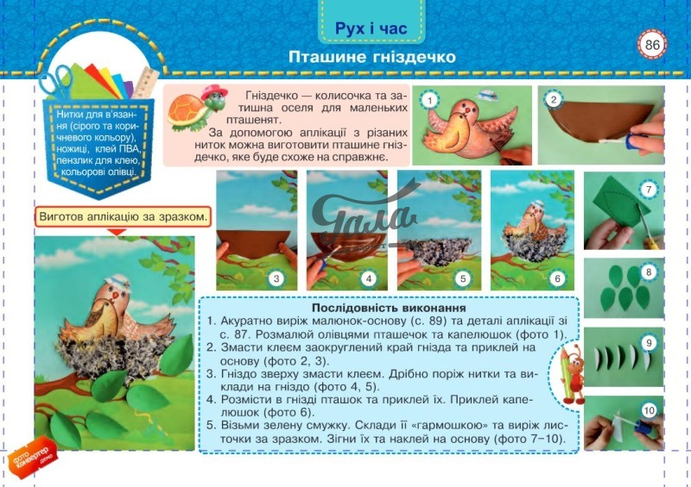**Не забувайте, будь ласка, надсилати виконані завдання для перевірки вчителеві на освітню платформу для дистанційного навчання HUMAN. Робіть це систематично.**